附件3
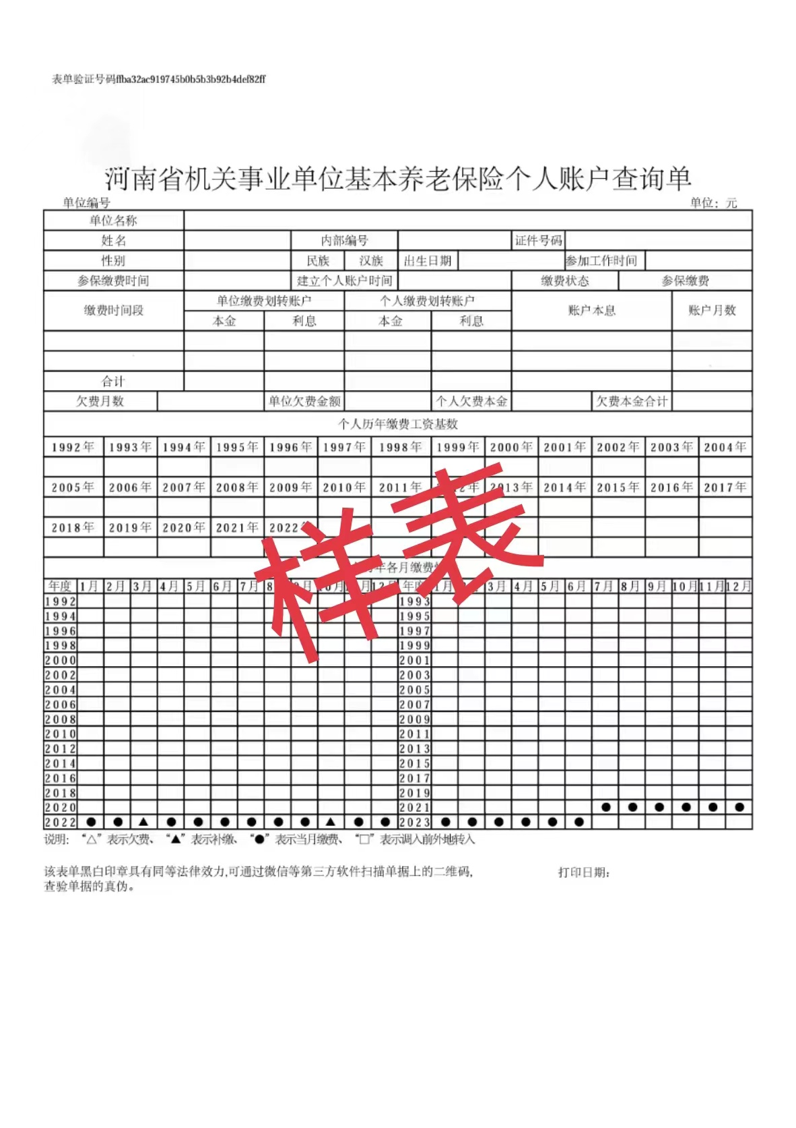
注：1.上图为《河南省机关事业单位基本养老保险个人账户查询单》模板，企业单位或其他省份以当地社保部门出具的为准；
2.查询单单位名称需与现任教学校或任教学校委托的劳务派遣公司一致。（与签订劳务合同单位一致）

